**UTS PRAKTIKUM DPPL SESI 02 KELOMPOK 1**

**SISTEM PENYEWAAN LAPANGAN FUTSAL**

**BERBASIS WEB**

**Muhammad Fariz Syakur Aghniya 2015-81-167,** [**muhammadfarizzi96@gmail.com**](mailto:muhammadfarizzi96@gmail.com)

**Teknik Informatika, Fakultas Ilmu Komputer, Universitas Esa Unggul, Jalan Arjuna Utara No.9,Kebon Jeruk, Jakarta 11510**

**Ricko Virnanda ,** [**rickovir@outlook.com**](mailto:rickovir@outlook.com)

**Kundang Karsono Juman** [**tiindonusa@esaunggul.ac.id**](mailto:tiindonusa@esaunggul.ac.id) **,** [**kun1212@gmail.com**](mailto:kun1212@gmail.com)

**PEMBAHASAN**

1. Use Case

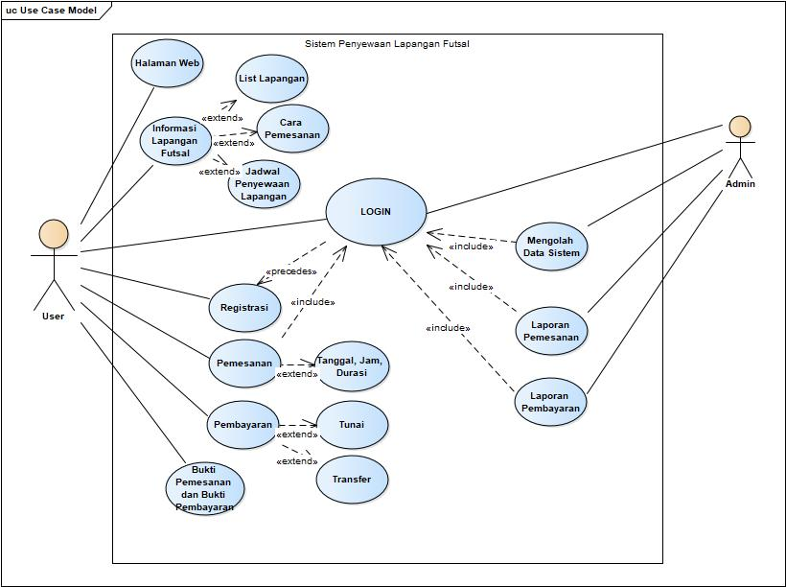

1. Tampilan Home Page

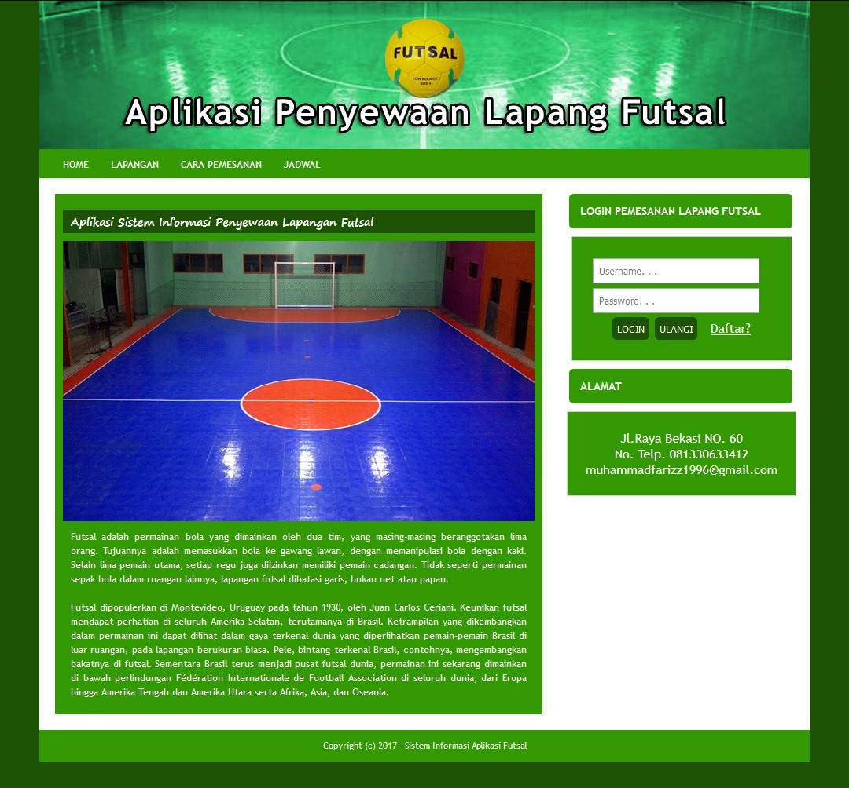

1. Tampilan Page Lapangan

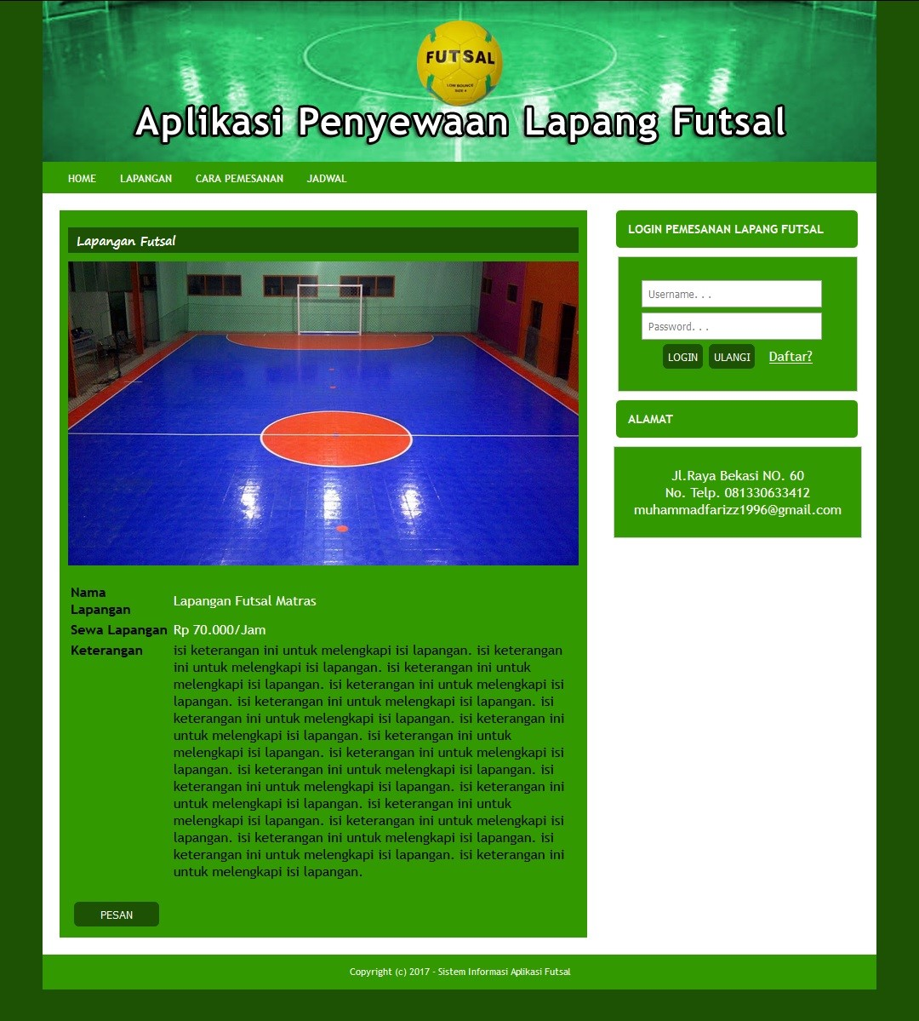

1. Tampilan Page Cara Pemesanan

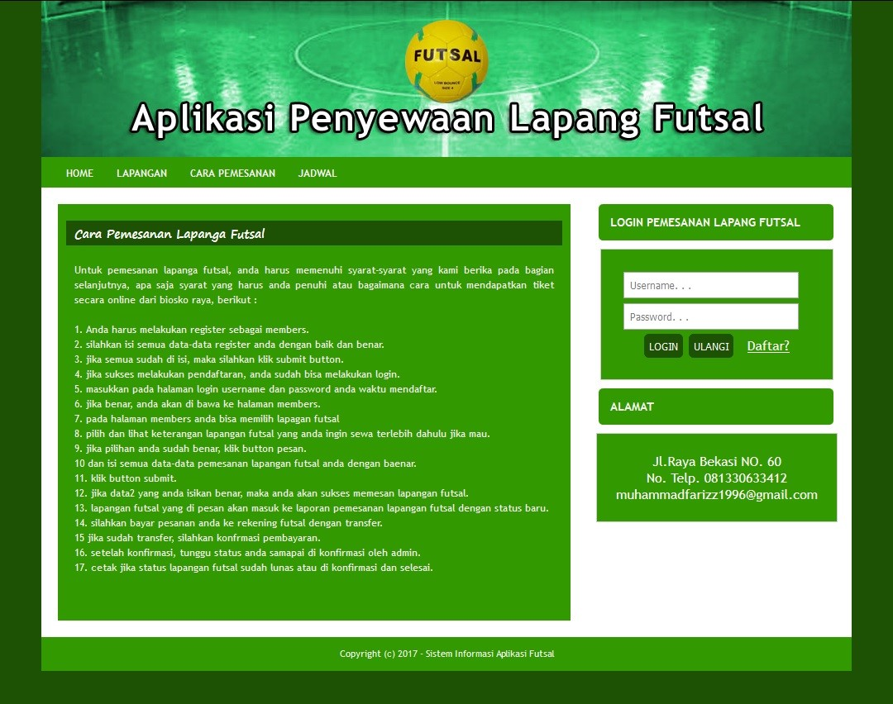

1. Tampilan Page Jadwal

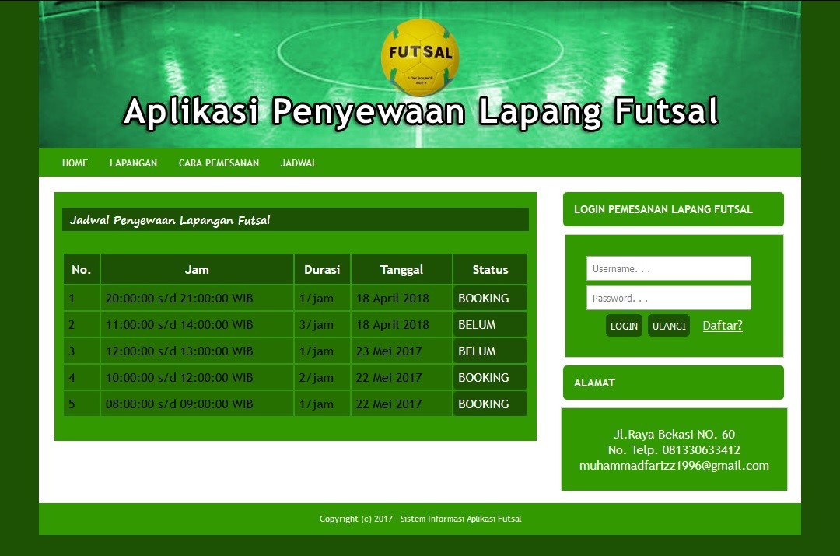

1. Tampilan Page Sewa Lapangan

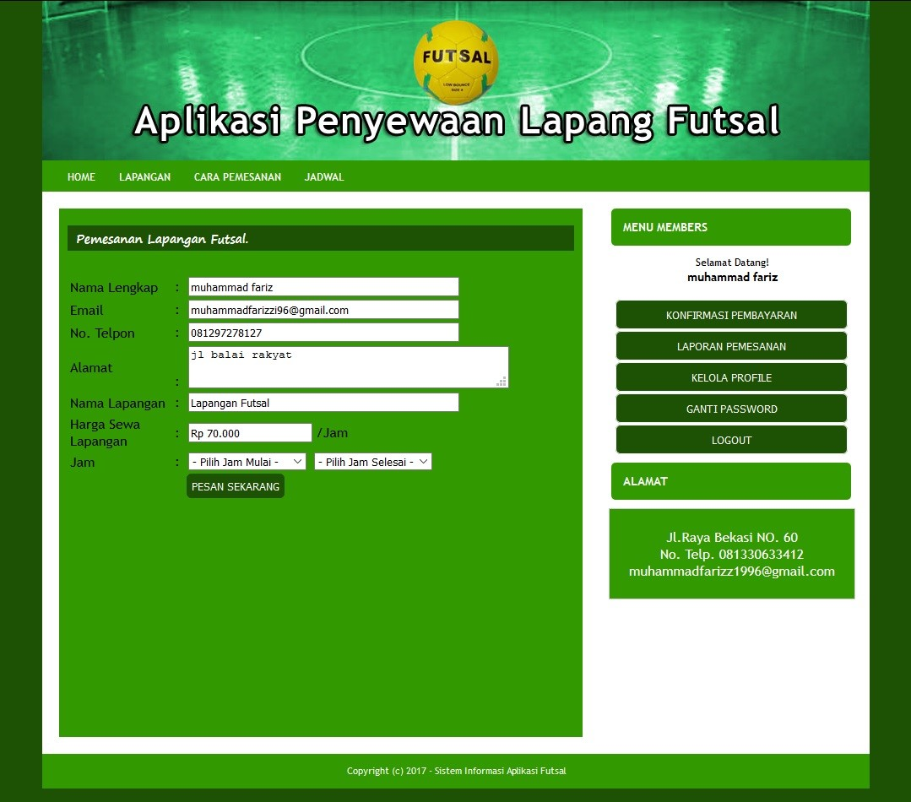

1. Tampilan Page Konfirmasi Pembayaran

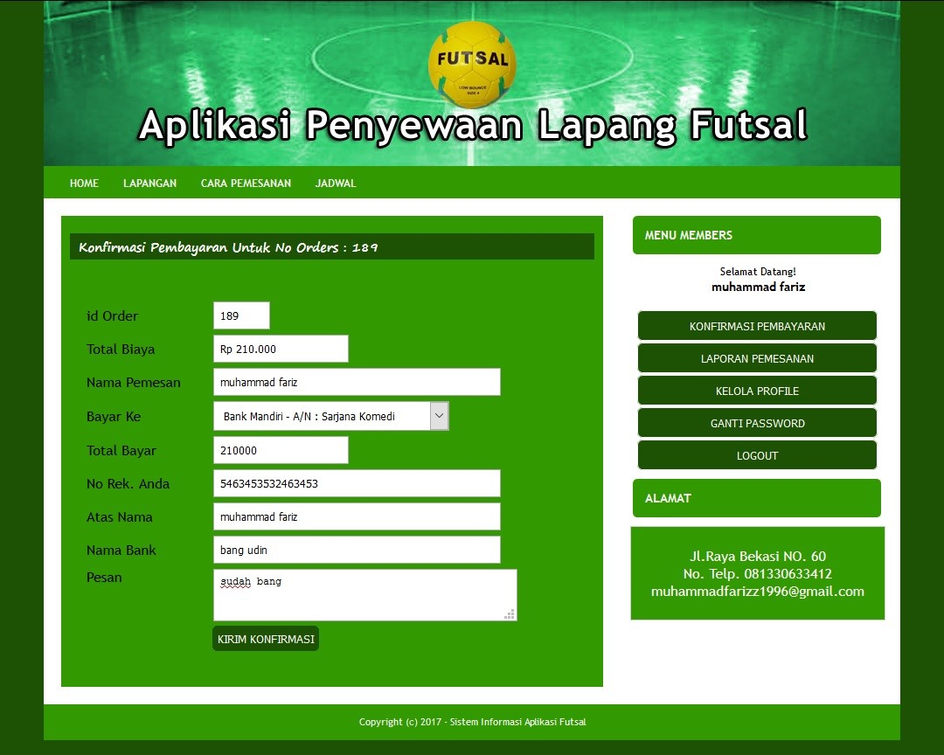

1. Tampilan Page Laporan Pemesanan

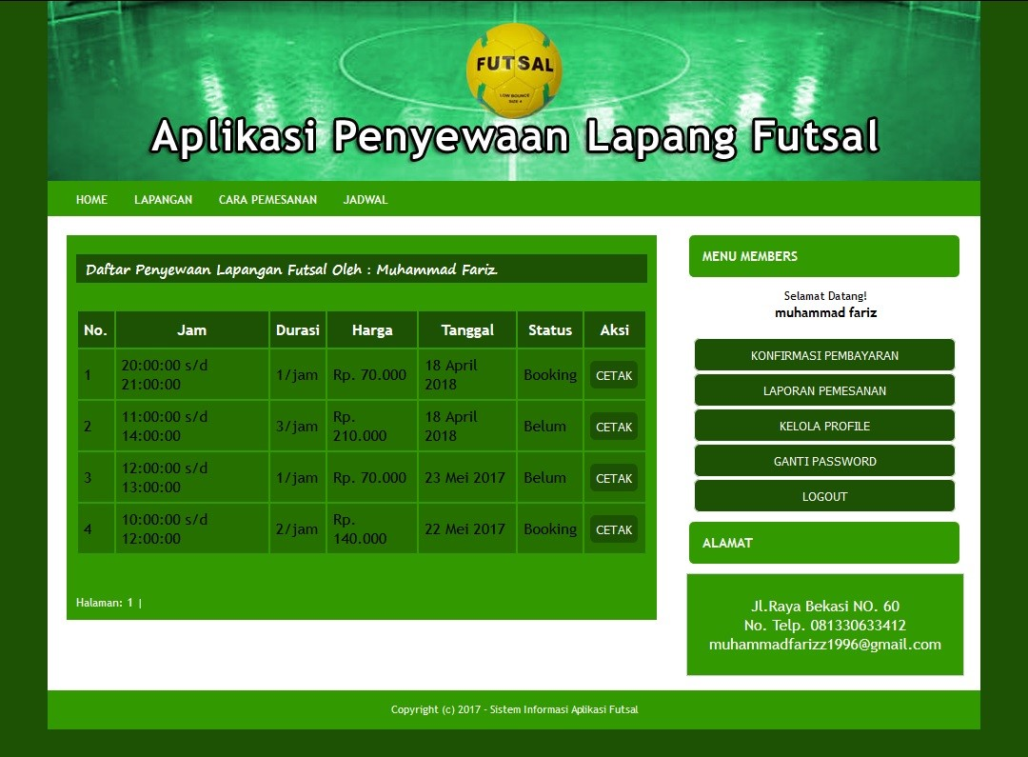

1. Tampilan Page Admin

